**Spaghetti mit Garnelen, Granatapflekerne und Avocadopesto**

Zubereitungszeit: 30 Minuten

Schwierigkeitsgrad: leicht

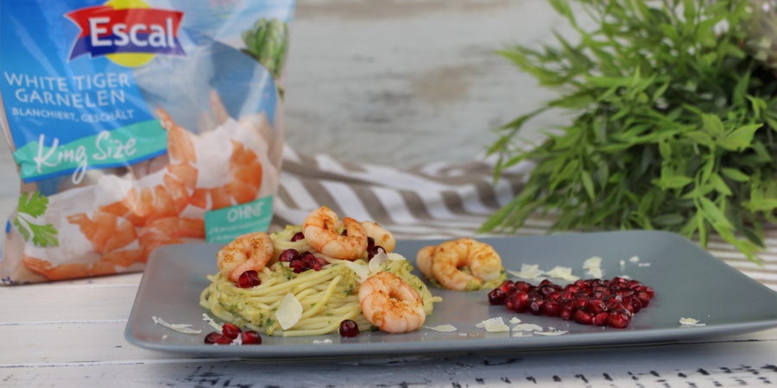**Zutaten für 4 Personen:**

300g Spaghetti

4 EL Olivenöl

2 EL Zitronensaft

1 Handvoll frische Petersilie

50g geriebener Parmesan

60-70g Granatapfelkerne (1 Stück)

Salz und Pfeffer

275g Escal White Tiger Garnelen

1 EL Butterschmalz

**Zubereitung:**

* Garnelen aus dem Eisfach nehmen und nach Packungsanweisung etwa 1 Stunde auftauen und abtropfen lassen.
* Granatapfel entkernen und die Kerne zur Seite legen.
* Avocado aufschneiden, Kern entfernen und das Fruchtfleisch in eine Schüssel legen.
* Zitronensaft, Öl und die gewaschene Petersilie hinzugeben, mit Salz sowie Pfeffer würzen und alles zu einem feinen Pesto pürieren Anschließend den Parmesan unterrühren.
* Nun die Spaghetti nach Anweisung kochen.
* In der Zwischenzeit die aufgetauten Garnelen mit ausreichend Butterschmalz in eine große Pfanne mit den angebratenen Garnelen schwenken und vermengen.
* Anschließend servieren und die Granatapfelkerne über die fertigen Nudeln streuen. Sie geben die fruchtige Note und runden das ganß Gericht ab.
* Lasst es euch schmecken!